1. 系统管理
   1. 权限管理(admin)
      1. 添加权限
      2. 修改权限
      3. 启用权限
      4. 禁止权限
      5. 查看权限列表
      6. 查看权限信息
   2. 角色管理(admin)

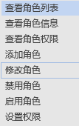

* 1. 用户管理(admin+省+市(看监测点的账号信息))

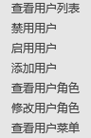

1. 备案模块
   1. 填报备案——监测点
   2. 审核备案——省
2. 数据报表模块
   1. 发布时限——省
   2. 报表填写——监测点
   3. 往期报表——监测点
      1. 选档期
      2. 查看
   4. 监测点报表查看+审核(市)
      1. 搜索或者选择树节点(选档期+下属监测点)跳转监测点报表页
      2. （尚楠）
      3. 查看12张报表
   5. 监测点报表查看+审核(省)
      1. 搜索或者选择树节点(选档期+下属市+下属监测点)跳转监测点报表页
      2. 查看12张报表
      3. 审核通过/不通过
3. 账号查询模块
   1. 查询下属监测点账户信息(不可修改)——省市
4. 通知模块
5. 数据分析——省
   1. 报表管理(显示各市（区县）人力资源市场用户的数量和占比)
      1. 省显示各市
      2. 市显示当前市
   2. 固定报表（缓一缓）
   3. 图表分析

（横轴是档期，线代表监测点）

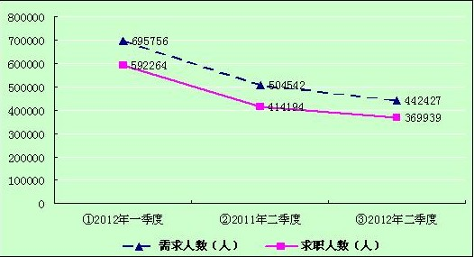

* 1. 趋势分析

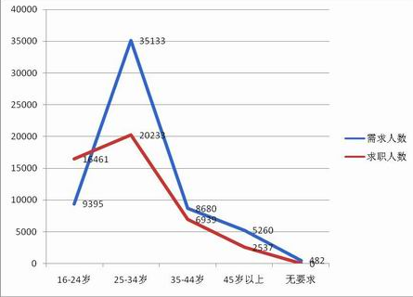

（选监测点+选档期）

1. 个人信息页(登出)